PPE3 VELIBERTE
DESCRIPTION D’UN APPLICATIF
NOM et prénom des membres du groupe : Rouff Hugo, Vukelic Nicolas, Thoreau Jean-Baptiste

Contexte de l'applicatif : La ville de PLOUFRAGAN souhaite proposer un service de prêt de vélos classiques et électriques en libre circulation dans la ville. La ville veut créer un mode de circulation écologique,faciliter les déplacement, désengorger les centres villes des voitures thermiques ainsi qu’une solution efficace pour éviter le COVID-19. Elle nous contacte pour la création d’une application et d’un site internet du nom de VELIBERTE.

Intitulé de la situation professionnelle : VELIBERTE

Période de réalisation : 4 septembre au 20 novembre Lieu : PLOUFRAGAN
Modalité : Seul-e En équipe

Conditions de réalisation (ressources fournies, résultats attendus, résultats réellement réalisés)
Un existant de l’application lourde ainsi que du site web et de la base de données fournis.
Pour accomplir ce projet il faut ajouter des fonctionnalités aux deux existants fournis ainsi que étendre la base de données.
Les objectifs ont tous atteints.

Modalités d’accès aux productions : connexion au VPN du lycée Chevrollier
IP Serveur BD : 192.168.176.1
Login: ppe3
Mdp : ppe3

IP Serveur Web : 192.168.176.1
Login et mdp des différents modes d'accès : Filezilla login : ppe3 mdp : ppe3

Accès à l'exécutable C# :
Exemple de login et mdp d'un accès d'un personnel du service réparation:
login : root
mdp : root
Pour les 3 connexions possibles(jeu d’essai).

A la suite de cette page, vous présenterez un descriptif détaillé sur 3-4 pages de l'applicatif :
- Un résumé des différentes fonctionnalités de l'application avec quelques écrans pour illustrer
- Un schéma (conceptuel et/ou relationnel) de la BDD finale avec des commentaires utiles à sa compréhension
- Préciser une difficulté majeure rencontrée, les différentes pistes envisagées et la solution choisie.
- Conclusion globale sur cet applicatif (les critiques positives comme négatives et les évolutions possibles)

Application lourde C# :

Version 1 :

-Ajout/suppression/modification d’un adhérent et vérification lors de l’inscription si l’adéherent présente sa pièce d’identité et a payer la caution le cas contraire impossibilité de le créer.

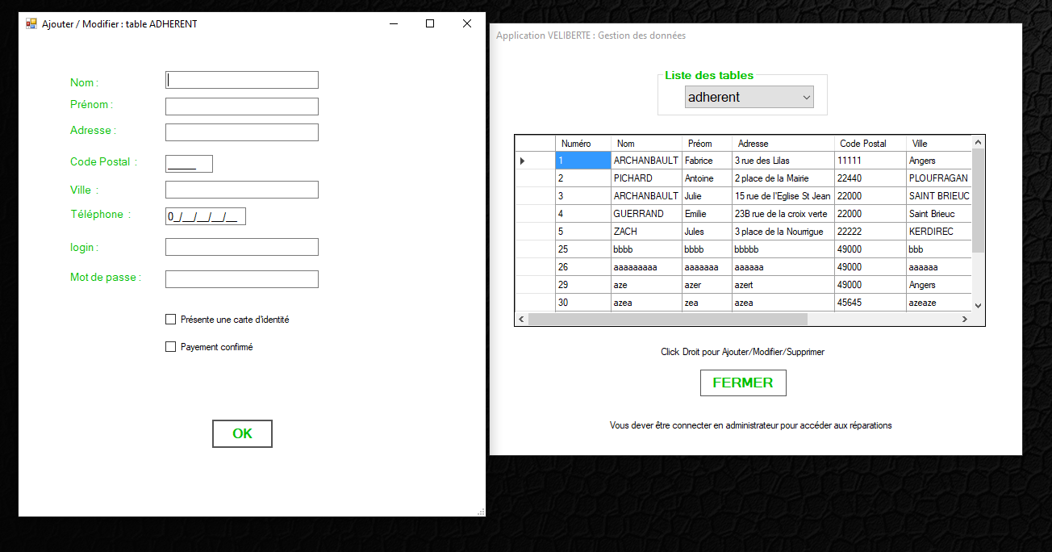

-Ajout/suppression/modification d’un vélo normal ou d’un vélo électrique.
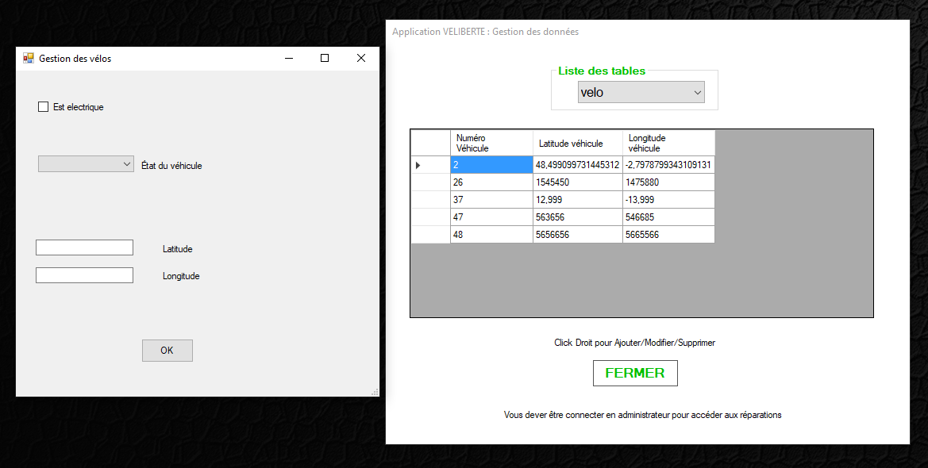

Version 2 :

-Connexion spécifique à un menu de gestion des réparations permettant de gérer les réparations par un compte réparateurs.
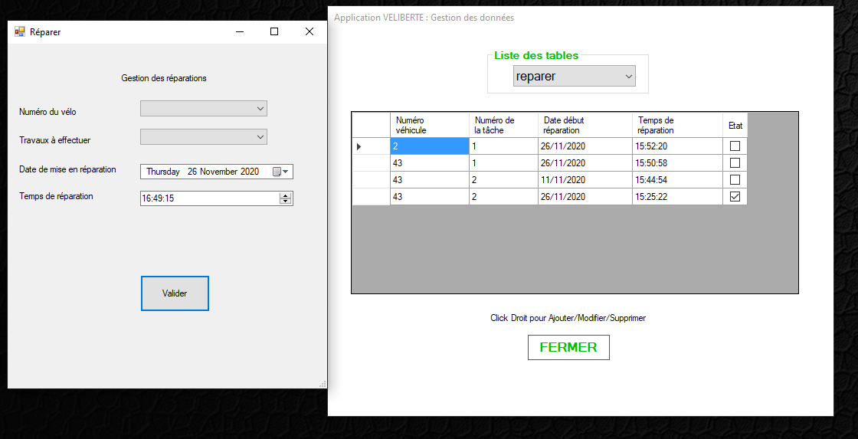

-Connexion spécifique pour l’accès à un menu de gestion des emprunts.
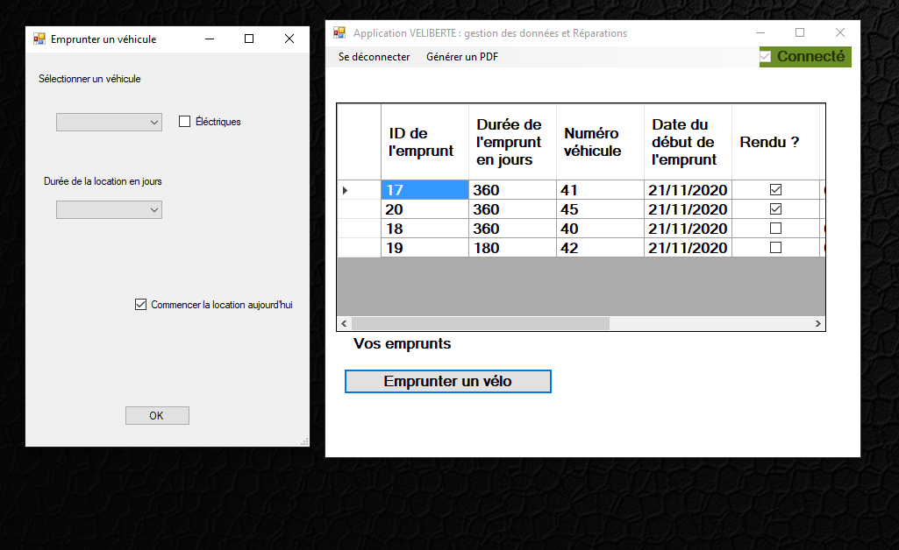

Version 3 :

- Possibilité de créer un récapitulatif des réparations avec le temps total passé pour un véhicule donnée en format pdf.
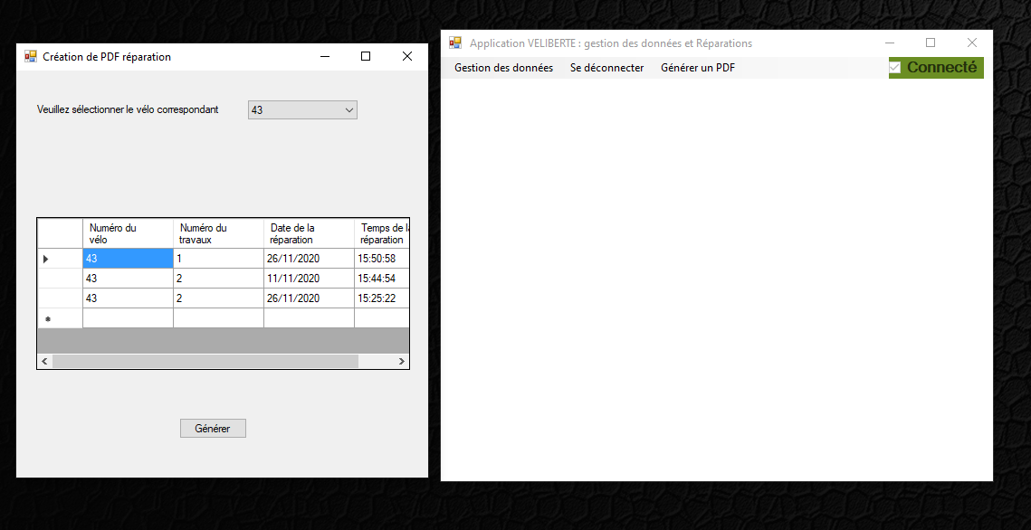

-Possibilité de créer un récapitulatif des emprunts longues durée pour un utilisateur.
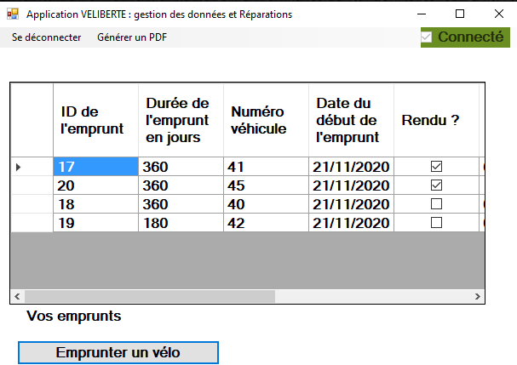

Site internet :

//nico écrit la

Schéma conceptuel de notre base de données finale :
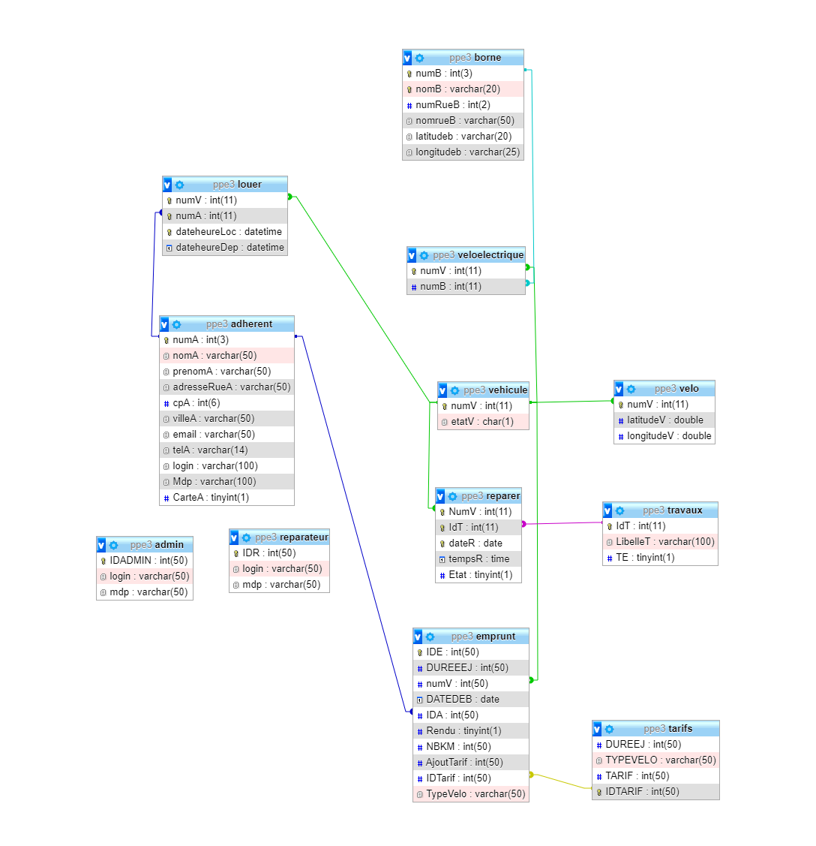

Difficultés Majeures :

1ère difficulté Majeure : Lors de la mise en place du système de récapitulatif l’installation de l’interface de programmation ItextSharp a posé de nombreux problèmes nous empêchant de l’utiliser correctement. Après de nombreuse recherche sur internet et aucune réponse a notre problème nous avons pris la décision de réinstaller toutes les extensions présente sur notre projet, ce qui a résolu notre problème.

2ème difficulté :

//hugo écrit la

Conclusion :

La création des applications nous a parmi de nous professionnaliser et de nous projeter sur les demandes de client dans le monde professionnel. Cette création nous a aussi permis d’améliorer nos compétences dans le codage, la gestion de base de données et la gestion de projet. Le transfert de la base de données sur le serveur du lycée au serveur personnel a posé beaucoup de problème nous empêchant de lier la BDD pour le coté C# et celle pour le web.

Pour améliorer notre solution nous pourrions améliorer le visuel de notre application lourde ainsi que rajouter la possibilité d’exporter la liste des vélos en pdf.

